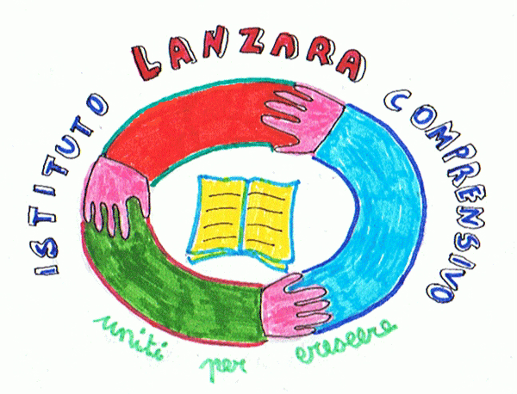
ISTITUTO COMPRENSIVO LANZARA
INFANZIA – PRIMARIA – SECONDARIA I GRADO
AUTONOMIA 84
Via Calvanese , n. 22
84083 CASTEL SAN GIORGIO
C.F. 80028610659
Tel/Fax 0815162111 - e mail : saic84600r@istruzione.it
Posta certificata : saic84600r@pec.istruzione.it
Sito internet : www.iclanzara.gov.it

Prot. n. 4038 Lanzara, 08/09/2016

Regione Campania
Settore Istruzione
Centro Direzionale Isola A/6
80143 NAPOLI

Direzione Scolastica Generale per la Campania
Via Ponte della Maddalena, n.55
80142 NAPOLI

Ufficio X
Ambito Territoriale per la Provincia di Salerno
Via Monticelli snc Località Fuorni
84131 SALERNO

Al Comune di Castel San Giorgio

Albo

OGGETTO : Adeguamento calendario scolastico a.s. 2016/17

IL DIRIGENTE SCOLASTICO

VISTO il D. Lgs n. 297 del 1994, art. 74, comma 3 ;
VISTO il D.P.R. n. 275 del 1999 :
VISTA O.M. n. 68 del 01/08/2012, prot. n. 5254 ;
VISTA la Delibera Regione Campania n. 275 del 14 giugno 2016;
VISTA la Delibera del Consiglio d’ Istituto del 07/09/2016;

COMUNICA

l’adeguamento del calendario scolastico regionale sarà effettuato così come segue :

Chiusura dell’ Istituto nei giorni :

- tutte le domeniche;
- il 1° novembre, festa di tutti i Santi;
- l’8 dicembre, Immacolata Concezione;
- il 25 dicembre, Natale;
- il 26 dicembre, Santo Stefano;
- il 1° gennaio, Capodanno
- il 6 gennaio, Epifania;
- il lunedì dopo Pasqua;
- Il 25 aprile, anniversario della Liberazione;
- il 1° maggio, festa del Lavoro;
- il 2 giugno, festa nazionale della Repubblica;
- la festa del Santo Patrono (16 agosto 2017)
- 31 ottobre (1)
- 24 dicembre 2016 (1)
- 31 dicembre 2016 (1)
- 7 gennaio 2017 (1)
- 15 aprile 2017 sabato santo (1)
- 14 agosto 2017 (1)
- Tutti i sabati dei mesi di luglio e agosto (1)

NOTA (1) : giorni chiesti dal personale ATA in cui non c’è attività didattica

Sospensione delle attività didattiche nei giorni :

- 31 ottobre 2016, ponte di tutti i santi
- 2 novembre 2016 (commemorazione dei defunti);
- 7 gennaio 2017 (ponte dell’Epifania)
- vacanze natalizie: dal 23 al 31 dicembre 2016 e dal 2 al 5 gennaio 2017;
- dal 13 al 18 aprile 2017, vacanze pasquali
- il 6 e 7 marzo 2017, lunedì e martedì di carnevale

IL DIRIGENTE SCOLASTICO
Prof.ssa Silvana Amoruso
Firma autografa sostituita a mezzo
stampa, ai sensi dell’art. 3, comma 2 del
D.Lgs. n. 39/1993

